График проведения вебинаров с налогоплательщиками на октябрь 2022г. ИФНС России №7722 по г. Москве
18.10.2022
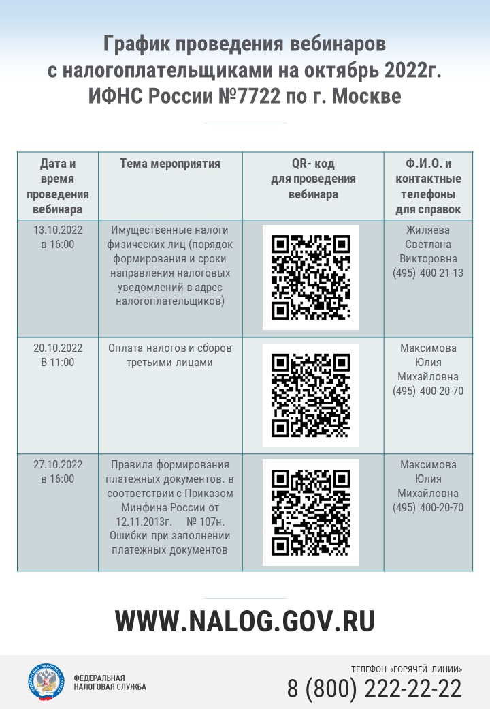

Адрес страницы: http://pechatniki.mos.ru/information-on-taxes-and-nalogooblozhenie/info-fn/detail/11129881.html
Управа района Печатники города Москвы

